Государственное бюджетное профессиональное образовательное учреждение
«Армавирский медицинский колледж»
министерства здравоохранения Краснодарского края

Статья
По дисциплине ПМ.04 МДК 04.03 Технология оказания медицинских услуг
Тема: «Характеристика основных лечебных столов»

Выполнила преподаватель:
Решетова Наталия Владимировна

АРМАВИР
2021 г.

Питание - один из важнейших факторов, оказывающих значительное влияние на здоровье, работоспособность и устойчивость организма к воздействию окружающей среды. Ещё Гиппократ говорил, что «...пища должна быть лекарством, а лекарство - пищей».
Диета (греч. diaita - образ жизни, режим питания) - режим питания здорового и больного человека. Диетология - раздел медицины, изучающий питание человека в норме и при различных заболеваниях, а также занимающийся организацией лечебного питания.
Лечебное питание - применение с лечебной или профилактической целью специально составленных пищевых рационов и режимов питания.
Режим питания определяет время и количество приёмов пищи, интервалы между ними и пищевой рацион. Пищевой рацион регламентирует требования, предъявляемые к пище, по энергетической ценности, химическому составу, продуктовому набору, массе, по приёмам пищи. Питание должно быть рациональным - физиологически полноценным, с учётом ряда факторов, в том числе пола, возраста и характера физической активности человека, а также сбалансированным - в пище должно соблюдаться определённое соотношение питательных веществ.
Значение питания в жизнедеятельности организма человека.
Согласно учению о сбалансированном питании, для хорошего усвоения пищи и адекватного обеспечения жизнедеятельности организма необходимо его снабжение всеми питательными веществами (нутриентами) в определённых соотношениях между собой, которые могут изменяться в зависимости от пола, возраста, характера труда, климата, физиологического состояния организма (например, беременность, кормление грудью).
Белки участвуют во всех жизненных процессах, выступают источником незаменимых аминокислот, обеспечивают организм материалом для синтеза гормонов, гемоглобина, витаминов, ферментов; белки участвуют в поддержании постоянной реакции среды в плазме, цереброспинальной жидкости, кишечных секретах. На белки животного происхождения должно приходиться 55-60% общего количества белка. Суточная потребность в белках составляет 100-120 г.
Жиры участвуют в метаболических процессах, входя в состав клеток и тканей; они служат ценным энергетическим материалом - при сгорании 1 г жира выделяется 9 ккал. Из общего количества жиров растительные масла как источники незаменимых жирных кислот должны составлять в рационе до 30%. Суточная потребность в жирах оценивается в 60-150 г.
Углеводы являются не только энергетическим материалом (окисление 1 г углеводов обеспечивает выделение 4 ккал), но и необходимым веществом для нормального обмена белков и жиров и синтеза гормонов, ферментов, секрета слюнных желёз. Из общего количества углеводов крахмал должен составлять в рационе 75-80%, легкоусвояемые углеводы - 15-20%, клетчатка и пектины - 5%. Суточную потребность в углеводах оценивают в 400-500 г.
Вода, составляя более 60% массы тела, обеспечивает процессы жизнедеятельности организма - обменные, пищеварительные, теплорегуляционные, выделительные и др. Суточная потребность в воде составляет 2-3 л.
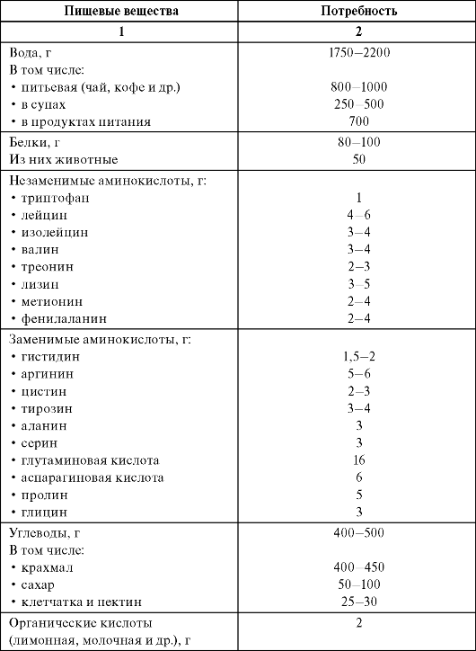
Пищевые волокна.Важным компонентом правильного питания считают обязательное включение в диету так называемых балластных веществ - пищевых волокон (растительные волокна, клеточные оболочки); суточная потребность в них составляет 25-30 г. Пищевые волокна участвуют в таких процессах, как снижение потребления энергии за счёт создания чувства насыщения, стимуляция двигательной функции кишечника и желчеотделения, снижение уровня холестерина в крови, нормализация микрофлоры кишечника и пр.
Витамины обязательно должны входить в состав употребляемой пищи. Термин «витамин» предложен польским биохимиком Казимиром Функом (1912): греч. vita - жизнь + лат. amin - белок (Казимир Функ считал, что все необходимые организму вещества имеют белковую природу и содержат в своём составе аминогруппы). К витаминам относят органические низкомолекулярные соединения различного строения и разной химической природы. В основном витамины синтезируются растениями и микроорганизмами. Эти вещества участвуют во всех метаболических процессах организма; большое значение они играют в профилактике сердечно-сосудистых и онкологических заболеваний.
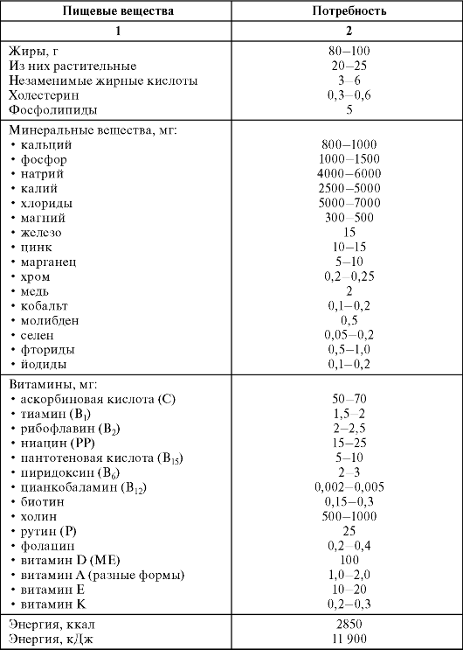
Основные принципы лечебного питания.
- Индивидуализация питания, основанная на соматометрических данных (рост, масса тела и др.) и результатах исследований обмена веществ у конкретного больного.
- Обеспечение пищеварения при нарушении образования пищеварительных ферментов.
- Учёт взаимодействия пищевых веществ в желудочно-кишечном тракте (ЖКТ) и организме: необходимо обязательно предусмотреть сбалансированность питательных элементов, способных оказывать влияние на их усвояемость.
- Стимулирование восстановительных процессов в органах и тканях путём подбора необходимых пищевых веществ, особенно аминокислот, витаминов, микроэлементов, незаменимых жирных кислот.
- Компенсация пищевых веществ, теряемых организмом больного. Например, при анемиях, в частности после кровопотери, в диете должно быть увеличено содержание микроэлементов, необходимых для кроветворения, ряда витаминов и полноценных белков животного происхождения.
- Направленное изменение режима питания в целях своеобразной тренировки биохимических и физиологических процессов в организме (например, режим частого приёма пищи пониженной энергетической ценности при ожирении).
- Использование в питании методов щажения (при раздражении или функциональной недостаточности органа или системы) - ограничение в питании химических, механических или температурных раздражителей.
- Использование в питании методов постепенного расширения строгих диет за счёт менее щадящих блюд и продуктов.
- Использование в питании методов разгрузки и «контрастных дней» - применение на фоне основной лечебной диеты «контрастных дней» - нагрузочных (например, добавление в рацион исключённых пищевых веществ) и разгрузочных дней. Цель разгрузочных дней - кратковременно облегчить функции органов и систем, способствовать выделению из организма продуктов нарушенного обмена веществ. По преобладанию пищевых веществ разгрузочные диеты подразделяют на белковые (молочные, творожные, мясоовощные), углеводные (фруктовые, сахарно-овощные), жировые (сливки, сметана), комбинированные (состоящие из различных продуктов). Для назначения определённой разгрузочной диеты существуют строгие показания. Так, при хронической сердечной недостаточности можно назначать белковую, углеводную, комбинированную разгрузочную диеты или чередовать их.
15 основных диет (столов).
Некоторые диеты делят на подгруппы(1 а, 1 б) для постепенного перехода от строгих ограниченийк расширенному питанию по мере выздоровления. Диеты № 1,2, 5, 9, 10, 15 сбалансированы по калорийности и химическому составу и полностью обеспечивают потребность организма впищевых веществах, поэтому могут использоваться больными продолжительное время. Диеты № 4, 5а, 8 и другие имеют несбалансированный рацион и назначаются на непродолжительное время.
Список столов:
- Стол №1, 1а, 1б – язва желудка и двенадцатиперстной кишки;
- Стол №2 – хронический и острый гастрит, колиты, энтериты, хронические энтероколиты;
- Стол №3 – запоры;
- Стол №4, 4а, 4б, 4в – болезни кишечника с диареей;
- Стол №5, 5а – заболевания желчных путей и печени;
- Стол № 6 – мочекаменная болезнь, подагра;
- Стол №7, 7а, 7б – хронический и острый нефрит;
- Стол №8 – ожирение;
- Стол №9 – сахарный диабет;
- Стол №10 – заболевания сердечнососудистой системы;
- Стол №11 – туберкулез;
- Стол №12 – заболевания нервной системы;
- Стол №13 – острые инфекционные заболевания;
- Стол №14 – болезнь почек с отхождением камней из оксалатов;
- Стол №15 – заболевания, не требующие особых диет.
Характеристика лечебных столов.
Стол № 1 — механически и химически щадящий, с уменьшением механических и химических раздражителей. Назначается при язвенной болезни желудка и двенадцатиперстной кишки, а также при гастритах. Столы № 1а и 16 предназначены для более строгих режимов, когда требуется дать наибольший покой воспаленной слизистой оболочке желудка.
Стол № 1а. Пищу дают часто (6 раз в день) и небольшими порциями в жидком или полужидком виде. Назначают молоко, сливки, сливочное масло, слизистые супы (приготовленные из риса, перловой крупы и пр.), -жидкие (сырые) и полужидкие (всмятку) яйца, киселя, желе молочные или из сладких ягод и фруктов. В супы и кисели добавляют сырые овощные или фруктовые соки. Один раз в день разрешаются жидкие молочные каши из молотого риса и манной крупы. Можно также давать суфле из вареного мяса. Пища готовится без соли, так как соль повышает секрецию желудочного сока.
Стол № 1б. Отличается от стола № 1а тем, что он менее строг. К этому столу разрешается добавлять 50—70 г белых сухарей, протертые каши со сливочным маслом, картофельное пюре, мясные или рыбные кнели и фрикадельки.Пищу больной должен получать тоже дробными порциями 5—6 раз в день.
При язвенной болезни желудка и двенадцатиперстной кишки в начале болезни во время острого приступа в течение 1 недели дают стол № 1а, следующую неделю больного держат на столе № 1б, а затем переводят на стол № 1.
Стол № 2. Назначается при гастритах с пониженной секрецией желудочного сока. Из этого стола должны быть исключены механические раздражители, химические же раздражители, усиливающие секрецию желудочного сока, должны быть сохранены, но в такой степени, чтобы они не усиливали воспалительного процесса слизистой оболочки. Стол должен быть смешанный: все блюда приготовлены в протертом или рубленом виде. Пищу дают 4—5 раз в день, чтобы за один прием больной не употреблял ее в больших количествах. Поваренная соль разрешается по вкусу, в неограниченном количестве. Можно давать чай, какао, кофе с молоком и со сливками. Разрешаются всевозможные супы — мясные, рыбные, овощные, но только протертые; дают белый черствый хлеб и белые сухари; нежирные сорта рыбы и мяса в рубленом виде; протертые овощи, компоты из протертых фруктов и ягод, а из закусок — нежирную ветчину, черную икру, неострые сыры. Яйца и яичные блюда больной получает в ограниченном количестве.
Стол № 3. Применяется при запорах. Назначают грубую пищу, богатую растительной клетчаткой, дающую большое количество не усваиваемых организмом пищевых остатков, которые возбуждают перистальтику кишок и тем самым восстанавливают нормальную деятельность кишечника. К общему рациональному столу прибавляют в больших количествах сырые фрукты, овощи; назначают компоты, черный хлеб, гречневую кашу, кислое молоко. Следует воздержаться от горячего питья, так как тепло уменьшает кишечную перистальтику. Поэтому рекомендуется давать холодные овощные и фруктовые супы или холодные компоты.Если тонус кишечника повышен, например при спастических запорах, то эти же пищевые продукты назначают в протертом виде.
Стол № 4. Назначается при поносах, при остром энтерите и колите, когда наблюдается значительное раздражение слизистой оболочки кишечника. Пища должна быть механически щадящая, молоко и яйца исключаются.В первые дни болезни назначают жидкую и полужидкую пищу: слабый чай, мясной бульон, слизистые супы, кисель, желе из черники или красного вина. Затем добавляют белые сухари, сливочное масло, свежий творог, вареное мясо в виде паровых котлет, кнелей, фрикаделек, вареную нежирную рыбу, протертые каши, паровой пудинг. Из витаминов предпочтительнее апельсиновый или лимонный сок.При остром колите (катар толстых кишок) назначают яблочные дни (см. «Режимы неполного и частичного голодания»). При хроническом колите назначают механически щадящую протертую пищу: овощные и мясные супы, вареные протертые овощи и фрукты, нежирное мясо в виде котлет, протертые каши, макароны, лапшу, черствый белый хлеб, сливочное масло, свежий творог, сметану, молоко, яйца разрешаются только в пище.Больного следует кормить 4—5 раз в день во избежание приема больших количеств пищи за один раз. Следует избегать холодных блюд и напитков, так как они усиливают перистальтику кишок. При хронических колитах без резко выраженных клинических явлений постепенно переходят на общий рациональный стол с исключением сырых овощей и фруктов, а также молока в чистом виде.
Стол № 5а. Назначается при острых заболеваниях печени, печеночной колике, воспалениях желчного пузыря и желчных протоков. Все продукты даются в протертом виде. Стол № 5а — главным образом молочно-растительный; мясо и рыба (нежирные сорта) разрешаются не чаще одного раза в день и только в вареном и молотом виде. Дают супы молочные и вегетарианские, молочные каши, некислые кисели и компоты с протертыми фруктами. Сливочное масло разрешается в ограниченном количестве: можно давать творог, сметану и простоквашу, белый черствый хлеб. Запрещаются экстрактивные вещества, пряности и острые блюда: маринованные и копченые продукты, колбаса и другие закуски, острые сыры, мясные, рыбные и грибные супы, кофе и какао, а также яйца; а из овощей — шпинат, щавель и томаты.
При приступах печеночной колики мясо и рыба из рациона полностью исключаются. Питье больным назначается в больших количествах.
Стол № 6. Назначается при нарушениях белкового обмена, при подагре. Из стола № 6 исключены продукты, богатые животными белками. Это стол молочно-растительный. Больным разрешаются молочные, яичные, мучные и сладкие блюда, всевозможные ягоды, фрукты, зелень и овощи, за исключением бобовых, щавеля, шпината и помидор. Супы разрешаются молочные и вегетарианские, мясо и рыба даются не ежедневно и только в вареном виде. Так же, как при столе № 5, запрещаются всевозможные экстрактивные и острые вещества: закуски, копчености, маринады, консервы, колбасы, острые сыры. Таким больным назначают обильное питье.
Стол № 6 применяется также при пиелитах (воспаление почечных лоханок).
Стол № 7. Седьмые столы предназначены для почечных больных. Из них стол № 7а предназначен для наиболее строгого режима, его назначают при острых нефритах и нефрозах, а также в далеко зашедших случаях хронических нефритов.Из пищи исключаются животные и некоторые растительные белки, например бобовые, грибы; молоко резко ограничивается. Почечная диета является ахлоридной, т. е. бессолевой; вся пища готовится без соли, выпекается специальный бессолевой хлеб, так как в 1 кг черного хлеба содержится 8—16 г соли. Запрещаются всевозможные экстрактивные жидкости. Кроме жидкости, содержащейся в пище, разрешается выпивать не более 200—400 мл. Больным дают всевозможные мучные и сладкие блюда, сливочное масло, ягоды, фрукты, компоты, кисели, вегетарианские и фруктовые супы, а из напитков — слабый чай со сливками или молоком и фруктовые соки. Можно давать всевозможные овощи, кроме хрена и шпината. Если же ахлоридная диета назначена на продолжительное время, то в некоторые дни больные получают 1—4 г соли в сутки.
Стол № 7б. Назначается при некотором улучшении в состоянии больного, когда острые явления уменьшаются. Питье разрешается в большем количестве; дают молоко, разрешают прием белков, сначала растительных, а затем, изредка, животных в виде мяса и рыбы.
Стол № 8. Назначается при нарушении жирового обмена, при ожирении. Принцип лечебного питания при ожирении состоит в уменьшении общего калоража. Для этого назначают пищу с большим количеством растительной клетчатки, с ограничением жиров, сладких и мучных блюд. Питье ограничивают и поэтому пища должна быть малосоленой.Разрешаются молочные продукты, черный хлеб, овощи, фрукты, ягоды, нежирное мясо и рыба. При ожирении рекомендуется устанавливать полуголодные дни в виде молочных или ягодных дней. В молочный день больному дают 8 стаканов молока небольшими порциями в течение суток, приблизительно по одному стакану молока каждые 2 часа. Во время яблочного дня, как уже говорилось, дают 1,5—2 кг яблок в сутки.
Стол № 9. Назначается больным сахарным диабетом. Диабетический стол — стол индивидуальный, это значит, что для каждого больного на каждый день составляется определенная диета.
Стол № 10. Назначается при сердечно-сосудистых заболеваниях, но в состоянии компенсации. Разрешается небольшое количество соли, всевозможные молочные и мучные продукты. Пища может быть и не в протертом виде. Мясо и рыбу рекомендуется давать только в вареном виде мясные и рыбные супы, а также всевозможные закуски и острые приправы исключаются. Питье должно быть тоже ограничено. Яйца можно давать во всех видах, но при атеросклерозе и гипертонической болезни прием их следует ограничивать, особенно прием яичных желтков.
Стол № 11 — стол усиленного питания. Назначается больным туберкулезом, малокровным и выздоравливающим после тяжелых болезней. Стол должен быть смешанным, разнообразным, содержать достаточное количество полноценного белка, солей (в первую очередь кальциевых) и витаминов, чтобы поднять питание и укрепить силы больного. Поэтому больному нужно давать в большом количестве зелень, фрукты, ягоды, так как в последних, помимо витаминов, содержится большое количество кальция. Много кальция в молочных продуктах — молоке, твороге, сыре. Так же дается больше мясных, рыбных и яичных блюд.
При пониженном питании рекомендуется рыбий жир, содержащий витамины А и D.
Стол № 12. Назначается при заболеваниях нервной системы.Это стол смешанный, разнообразный, с ограничением мяса и с исключением острых блюд и приправ, а также возбуждающих веществ, таких, как крепкий чай, кофе.
Стол № 13.Предназначен для больных острыми заразными болезнями, сопровождающимися высокой температурой тела. Прежде всего таким больным необходимо вводить большие количества жидкости, в том числе фруктовые, ягодные и овощные соки. Пищу больной должен получать часто, но небольшими порциями. Пища дается высококалорийная, в жидком, полужидком, протертом и рубленом виде. В рацион входит молоко, кофе с молоком или сливками, мясной бульон с яйцом или фрикадельками, супы из протертых круп или овощей с маслом или сметаной, молочные каши со сливочным маслом, сахаром, мясные или рыбные кнели, рубленые котлеты с картофельным пюре и сливочным маслом, протертые овощи с маслом, яйца всмятку или яичный омлет, белые сухари или белый хлеб с маслом, сладкие компоты из протертых фруктов, фруктовые и ягодные кисели, желе.
Если при острых заразных болезнях наблюдается поражение каких-либо органов, приходится соответствующим образом видоизменить диету. Так, при недостаточности сердца запрещается обильное питье, при кишечных инфекциях (брюшной тиф, дизентерия) не дают хлеба, а при желтухе ограничивают жиры и не дают яиц; при остром нефрите запрещают мясные супы, мясо, яйца.
Стол № 14. Назначаются при сравнительно редких заболеваниях обмена веществ, когда требуется повысить кислотность крови или щелочность. Необходимо исключать продукты, богатые кальцием, и острые блюда. Диета должна быть преимущественно мясная. Пищу дают преимущественно молочно-растительную с исключением овощей, содержащих в большом количестве щавелевую кислоту: щавель, шпинат, бобы, картофель и др. При этих режимах нужно вводить в организм много жидкости.
Стол № 15 — так называемый общий рациональный стол. Назначается больным, не нуждающимся ни в каком специальном лечебном режиме. Пищевой режим должен быть достаточным по калорийности и по качеству. В рацион должны входить все пищевые вещества, необходимые для правильного полноценного питания, с нормальным количественным соотношением белков, жиров, углеводов, солей и с достаточным содержанием витаминов.

